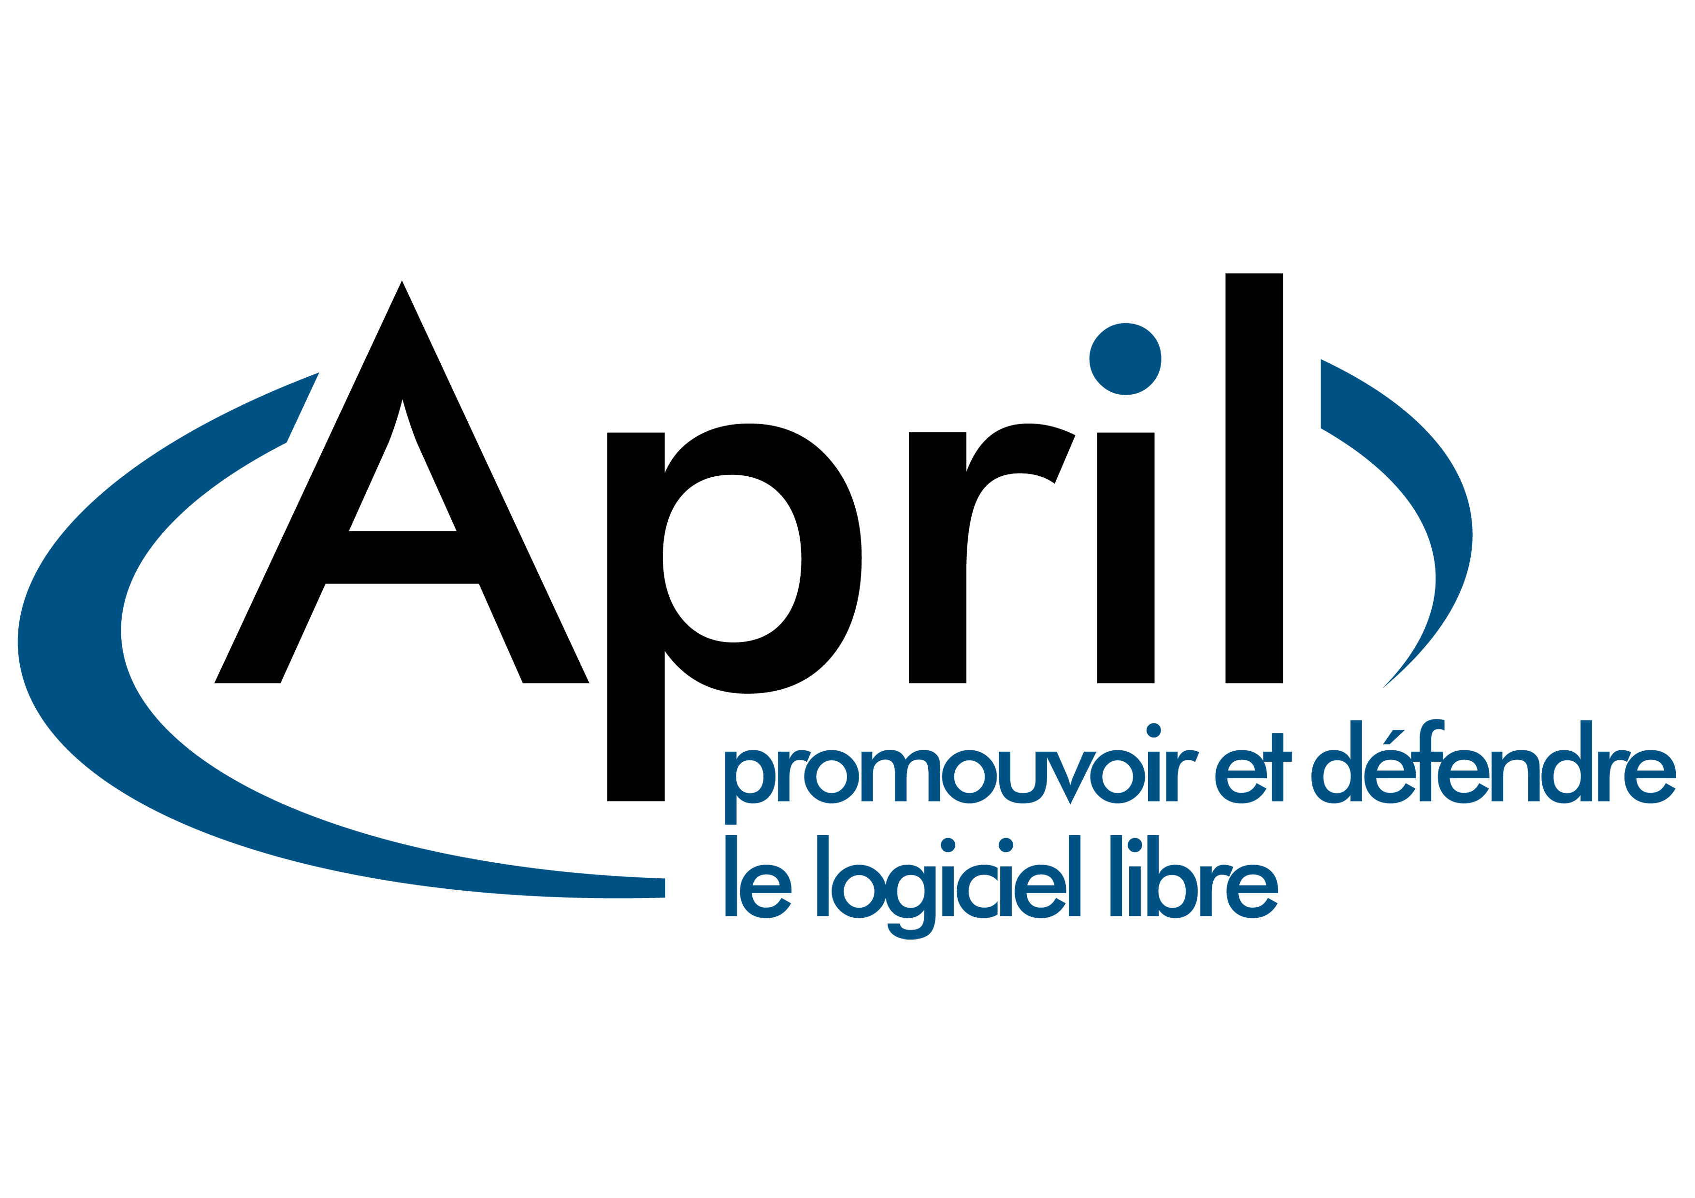

Logiciel Libre : les menaces
Version 2.0 07/04/2009

1- Brevets logiciels
En France comme en Europe, les logiciels ne sont pas brevetables car ils relèvent des méthodes et des algorithmes – au même titre que les mathématiques.
Or depuis plusieurs années, de grandes entreprises poussent le principe du brevet logiciel, arguant qu'il favoriserait l'innovation. C'est tout le contraire : en interdisant l'accès à une méthode, le cycle d'innovation en informatique étant très court, un brevet logiciel gèle l'innovation au lieu de la stimuler.
Contrairement au droit d'auteur qui protège aujourd'hui les créations logicielles dans leur expression (le code source du logiciel), les brevets logiciels créent un monopole d'exploitation sur des idées. Ils constituent ainsi un frein à la concurrence et à l'innovation. Ils sont en outre discriminatoires envers les PME éditrices de logiciels (libres ou propriétaires) qui n'ont pas les moyens de financer les coûts de recherche d'antériorité et de litiges pour protéger leurs logiciels mais aussi pour les commercialiser sans risque. Le principe de brevet logiciel est fondamentalement incompatible avec le Logiciel Libre. Il suppose d'importants frais de mise en œuvre et des restrictions d'usage. S'il était introduit en Europe, il freinerait brutalement le développement et l'utilisation du Logiciel Libre.
Aujourd'hui, même l'office américain des brevets et des marques (USPTO) revient à une doctrine de non-brevetabilité des logiciels en tant que tels. Il serait donc aberrant que le système européen en matière de brevets évolue vers une brevetabilité des logiciels.
Il est nécessaire, pour protéger notre industrie des TIC, de s'opposer à ce qui n'est qu'un cheval de Troie pour une poignée de grands éditeurs extra-européens qui seront les seuls, avec les sociétés spécialisées en propriété industrielle, à tirer profit de l'insécurité juridique liée.

2- Vente liée, captation de clientèle
Actuellement, la liberté d'accès au marché ne s'applique pas réellement au Logiciel Libre. Pour le marché « grand public », le Logiciel Libre se heurte aux ententes entre éditeurs de logiciels et fabricants de matériels, bien que leur comportement (vente liée, absence d'information du consommateur) soit sanctionné par le code de la consommation, et malgré les négociations menées par la DGCCRF pour mettre un terme à cette situation.
Il existe également une discrimination quant à l'accès à la commande publique, aux services publics et plus généralement aux données publiques. Cela résulte du choix des formats utilisés : les pouvoirs et les services publics ne choisissent pas toujours des formats dits « ouverts », qui peuvent être mis en œuvre dans tout logiciel. Or le choix de formats fermés a pour conséquence de limiter l'accès aux documents aux seuls utilisateurs des logiciels (propriétaires) qui savent les lire. Par exemple, le fait qu'une administration diffuse pour ses appels d'offres des documents dans un format fermé peut interdire de fait l'accès à la commande publique aux utilisateurs de Logiciels libres. De même, le format choisi par certains services publics pour diffuser leurs contenus en rend l'accès quasiment impossible aux utilisateurs de Logiciels libres (Radio France, France Télévision). Il en va de même pour la plupart des données publiques (cartes géographiques, documents officiels...).
Suite aux demandes de nombreux internautes, l'Assemblée Nationale a décidé de diffuser « la séance en direct » dans un format ouvert, pour garantir à tous un égal accès aux débats parlementaires. Il faut encourager à reproduire de telles initiatives. C'est d'ailleurs tout le sens du Référentiel Général d'Interopérabilité, qui correspond au cadre européen d'interopérabilité préconisé par la Commission européenne, et dont la validation est attendue depuis l'été 2006.

3- Directive EUCD / Loi DADVSI
La loi sur le droit d'auteur à l'ère du numérique (DADVSI, Droit d'Auteur et Droits Voisins dans la Société de l'Information) transpose la directive 2001/29/CE dite EUCD. Adoptée en 2006, la loi DADVSI a donné lieu, au nom de la lutte contre la contrefaçon numérique, à des extensions abusives du droit d'auteur. L'EUCD et la DADVSI ont introduit dans notre droit des dispositions qui portent atteinte à la neutralité de la technique, c'est-à-dire le principe selon lequel une technologie n'est en soi ni bonne ni mauvaise : seuls les usages que l'on en fait sont justes ou condamnables.
Sous prétexte que les utilisateurs d'un logiciel libre pourraient le modifier pour réaliser des copies illégales, la loi DADVSI exclut ainsi les auteurs de logiciels libres du marché des lecteurs multimedia capables de lire des œuvres protégées. Il en résulte une aggravation de la discrimination à l'accès au marché pour les développeurs de logiciels libres, ainsi qu'une discrimination envers leurs utilisateurs.
Concrètement, la protection juridique des mesures techniques (ou DRM) a pour conséquence de rendre juridiquement hasardeuse l'élaboration d'un logiciel indépendant à code source ouvert capable de lire un film ou une musique protégés. Les utilisateurs de logiciels libres n'ont de ce fait pas accès aux plateformes de vente de musique en ligne lorsque les morceaux de musique sont protégés par des mesures techniques.
Par ailleurs les articles dits "Vivendi" qui incriminent les plateformes de peer-to-peer ne contenant pas de DRM sous prétexte qu'elles sont, entre autres, utilisées pour échanger des œuvres sans autorisation posent également un problème majeur au logiciel libre. On tend ici à censurer des auteurs de logiciels libres – à leur interdire l'utilisation de la technologie P2P – alors que ce sont les utilisateurs qui portent éventuellement atteinte, par leurs actes, à la propriété intellectuelle de certains auteurs et de leurs ayant-droits ; et les auteurs de logiciels libres ne sont, par essence, pas en mesure de les en empêcher.
In fine cette loi est donc discriminatoire. Elle fait peser injustement une lourde insécurité juridique sur les auteurs de logiciels libres. Certains ont préféré s'exiler, à l'instar du responsable du projet de peer-to-peer Azureus parti aux États-Unis, pays qui comme de nombreux autres abandonne progressivement le mirage de la protection juridique des mesures techniques face aux effets pervers multiples qu'elle engendre.
Une révision de la loi DADVSI et de la directive EUCD est indispensable.

4- Informatique dite « de confiance » (informatique déloyale)
En plus des revendications faites au titre de droits de propriété inexistants en droit européen ou sous le fallacieux prétexte de la lutte contre la contrefaçon, des revendications exagérées faites au nom de la sécurité informatique se multiplient également pour tenter de justifier la mise en place de nouveaux obstacles à la libre concurrence.
Certains acteurs dominants, comme Microsoft, essayent ainsi de restreindre l'interopérabilité avec leurs logiciels aux seuls logiciels certifiés “conformes” à leurs critères. Ils imposent de passer des tests de certification fort coûteux qui excluent de facto les auteurs bénévoles et les PME. L'aboutissement d'une telle démarche est l'informatique dite “de confiance” - en réalité une véritable informatique déloyale – qui empêche dans les faits, par des moyens techniques, la mise en œuvre de l'interopérabilité aux logiciels non certifiés, c'est-à-dire la communication entre deux logiciels indépendants. De telles pratiques et mécanismes doivent être rejetés.
Comme l'expliquait un rapport sur la sécurité des systèmes d'informations rédigé par le député Pierre Lasbordes en 2005, « l'émergence de cette informatique de confiance conduirait un nombre très limité de sociétés à imposer leur modèle de sécurité à la planète, en autorisant ou non, par la délivrance de certificats numériques, des applications à s'exécuter sur des PC donnés » ; ce qui pose, en plus des risques pour la vie privée et la sécurité nationale, d'évidents problèmes de libre concurrence.

